Módulo 23: Tecnologías Emergentes para la administración y gestión

Actividad Integradora

“Fase 2: Planificación. Justificación”

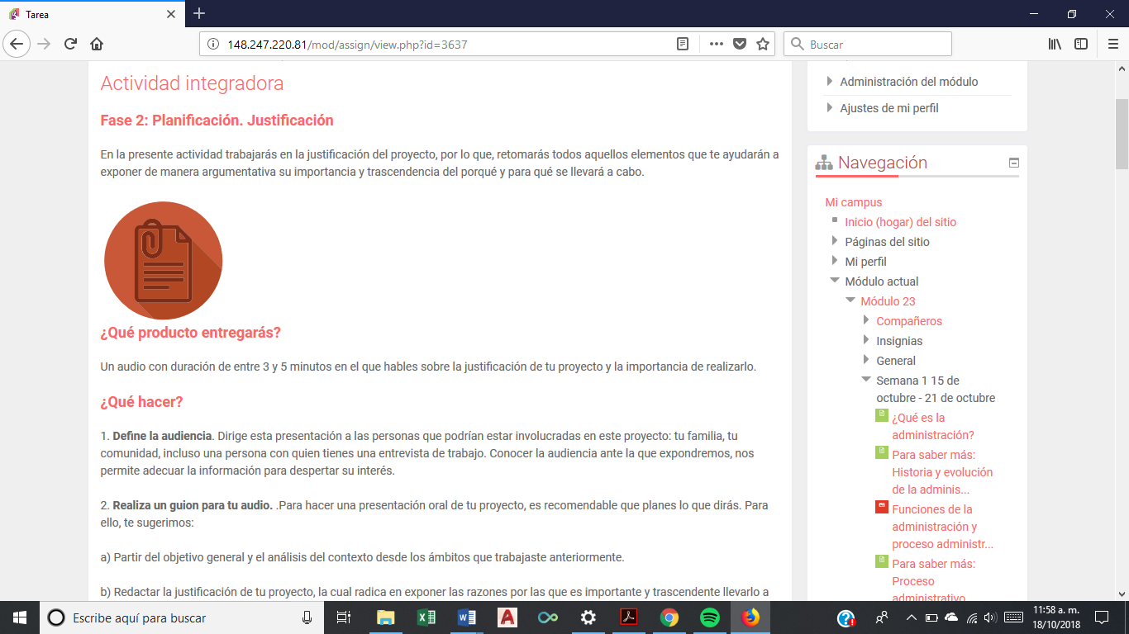

Nombre: Diana Suárez Reséndiz

GRUPO: M23C1G8-003

FACILITADOR: LUIS MANUEL RAMOS SANDOVAL



Un audio con duración entre 3 a 5 minutos

La drogadicción

[C:\Users\Administrador\Pictures\m23s4\Mi proyecto .mp3](file:///C:\Users\Administrador\Pictures\m23s4\Mi%20proyecto%20.mp3)